长 距 离 重 力 流 输 水 管 线 水 锤 防 护 数 值 模 拟 研 究

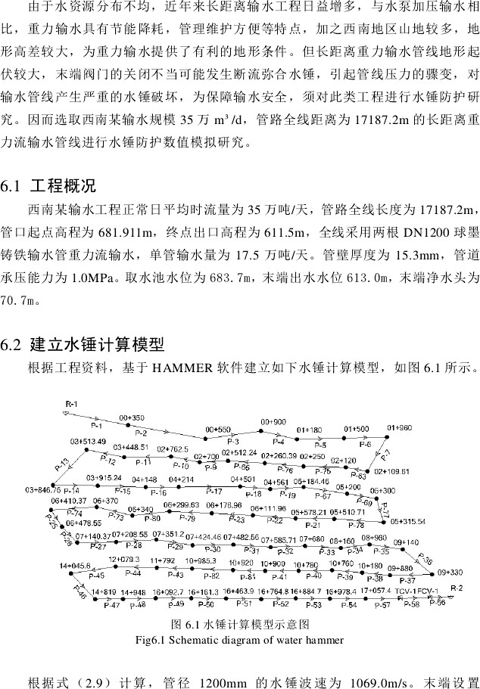

DN l 200 mm 控制阀和流拢调节阀，本系 统水锤相为 µ =2Lla=32. I6s。先进行稳态计览，然 后进行关阀水锤模拟， 橄后对单管不同流扯时的关阀水锤、开阀水锤、管线初次充水时、管线排水时及正常运行时空气阀设置进行校核．

稳态计算结果
稳态计笋结果如图 6.2 所示，可看出，管 线 敞 低 洼处点 K16 +884. 7 距离上游水池为 16884. 7m, 标高为 608. 3m, 稳态时其压力水头敞高，为 35 . 9m, 管 线末 端 流掘 控 制 阀 处 标 高为 611. 5m , 稳态时水头为 643. 62m, 压力水头为 32. 12m, 管线中点处 K08 +160 处标高为 645. 40m, 稳态时水头为 665. 89m, 压力水头为 20. 49m.

690
．
、
．1
g\
1
0 0
8 7
6 6

660
}
}
f
\
.
f
岫
r
、
7
·
}
．
0 0 0
56 46 36
-lI] 聪恒
— 管道中心线
＿ 栳态水压线
r
f
＿f
、
f
、
f
.
、
}
f
f f
九．
l
• •
.

620
“P
\
..－
. \
．
]
7 `
、
610
．
600
0 2000 4000 6000 8000 10000120001400016000
距离／m
图 6.2 输水管线纵断面图
Fig6.2 Profile of water delivery pipelines

无防护关阀水锤分析
无防护措施时，控制 阀 Ss~ 420s 不同关阀时间下的水锤计览结果如下表 6.1
所示。可看出：
    - 阀门关闭越慢 ，控制 阀 前与 Kl 6+884 .7 的敞大压力越小，当 关 闭时 间 为 4 2 0s 时 ，其 橄大压力均在 i OOm 水柱以内，在 管 线 耐压 程 度 范围之内．其橄小压力也越大， 当 关 闭 时 间 大 于 180s 时，两 点 处 压 力 均 不 存 在 负 压 ，因 此 ，为 保障 系 统的运行安全， 宜采用较慢的关闭速度，
＠ 阀 门 关 闭 时 间 在由 Ss 增加至 30s 时，橄大 压力水头下降约 20m , 下幅度较小， 其 原 因 是 关 阀 时 间 小 于水锤相时， 直 接 水 锤 与关阀时间无关， 当 关 闭 时 间 由60s 增 加 至 18 0s 时 ， 橄大压力水头下降大约为 90 m, 下降幅度较大，当 关 闭 时 间

超 过 18 0s 时 ， 随 着时 间 的 增加， 橄大压力下降幅度较小．
＠ 阀门关闭时间越长，水 锤 橄大压力与岐小压力出现的时间越延迟， 但 Ss
关阀时，阀 前橄大压力在 128s 时出现， 其 原 因 是 Ss 关 阀时 ， 由 于关闭时间过快， 阀 前出现“ 断流弥合水锤“大于关阀引起的直接水锤．
© Ss 关阀时，阀 前敞大压力水头为 261.Sm , 大约是正常运行时压力的 8 倍，
是 管 线 公 称 压 力的 2 .6 倍 ． 管 线 橄低洼处 Kl 6+884 .7 敞大压力水头为 258 .6m , 大约是正常运行时压力的 7.2 倍，是 管线 公称压力的 2 .6 倍，破 坏 性 极 大 ，会导致＂爆管” 等 事 故发生，因 此 为 防 止 误 操 作引起关阀水锤， 斋增设水锤防护设备．

表 6.1 不同关阀时间的水锤计算结果
Table6.I Water hammercalculation results under different closin2 valve time
关阀 管线末端阀前点压力 管线录低洼处 Kl 6+884.7
序 号
时间
/ s H 叩 X/ m t/ s H" 皿／m t/ s Hm” / m t/ s H" 皿／m t/ s

5
l 2 3 4 5 6 7 8 9
30
60
120
180
240
300
360
420
261.5
244.0
233.8
199.0
148.3
126.3
110.2
100.2
94.4
128
48
65
198
168
221
270
315
360
-9.5
-9.5
-9.5
-9.5
24.6
47
62
68.1
66.2
40
65
93
179
207
255
307
430
485
258.6
248.4
236.7
195.3
151.0
128.4
112.3
103.5
97.3
36
47
65
198
167
221
267
313
360
-9.5
-9.5
-9.5
-2.6
27.9
50
65.1
71.5
69.8
43.7
65
130
148
205
256
307
431
483

阀门 Ss 、3 0s 关闭时，管 道全 线 水 锤 水 头、气体体积变化曲线如下图 6 .3 所示． 可看出，管道 全 线 存 在 负压， 橄大气体体积达 8000L 以上， 有 断流弥合水锤产生．

— 足大压力水头线 一一．工作压力水头线 线商程一＿＿录小压力水头 线
h
..．..I
l.

--' 8()()o.()()
>·IOOO.OO
j 0
-. .， I l -t ，；气
l , l

0 以）00 4000 6000 81)00 10000 12000 1 4000 1的 OOl8OOO = o
2000 4000 6000 8000 1000012000140001600018000

次 0. OO

、飞 沁， 卢0 ． OO
g 780.OO
二
0；730.OO
；；； 砌 ．OO ·. ··` ···
63OOO尸 :·····、.......
邸 0. 00 。
邸 o.oo
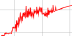^ 83 0 . OO
＄
仁 78 0 . 00
:

'.; 7:10. 00
＞
言 的o.oo'-"'====
63OOO尸- - 玉= 二 二·······
站 0 . 00。2000 4000 6000 SOCIO 10000 12000 l•COOOICiOOO180 00

2000 1000 6000 8000 10000 1200014000 10000 ] 8000
0 i叭 once (m)

      - ; Sl n n co (m)

        - 5s 关阀 (b) 30s关阀
图 6.3 管道全线水锤水头、录大气体体积变化曲线
Fig6.3 Curve of pipeline along令 water hammer head and maximum gas volume

空气阀水锤防护计算
考虑到阀门关闭过快， 会产生严觉的断流弥合弥合水锤，威 胁 系 统的安全运行。因此在管线中增设空气阀， 对空气阀水锤防护效果进行计笋分析．

空气阀的选型及布置
当压力降低出现负压时， 注 气 微排阀可从管线外部吸入空气， 破坏真空， 当压 力 升 高时， 注 气 微排阀又能缓慢排除气体，形 成“ 气 羁＂，具 备缓冲作用，即 防止 排气过快引起“ 空气腔＂弥合水锤， 又 能排出管线内的气体， 因 此 注 气 微排阀可用于防止断流弥合水锤的发生．
＠ 空气阀一般的安装位置
空气阀一般安装在局部高位点， 坡 度 变化 的 点（即膝部点），长 距 离上升、下降、水平管段每隔 400~ 800m 设置空气阀、虹吸管段橄高点[ 83 ) .
＠ 进、排气扯的计览
参考美国标准 ( AWWA MS! ) 对空气阀规格的计党和选型， 进排气扯计览如

下：
I ) 觅 力 流 时 空气阀进气孔口的计览公式：
Q = 6.8Sx l 0气芦 ( 6 . I)
式中 Q一流握:,Us:
C一谢才系数，此 处 取 值 130:
S一管道坡度， 1n/ m , 管 线 平 均 坡 度 为 2 %o .
D ，一 管 道 内径， mm，此 处 为 1200mm:
因而可得所衙吸入空气扯为
Q = 6.85x l-06 x13oJo.002x12oo5 = 1987L/ s (6.2)
2) 微掘排气时，其 排气掘通常按照管道中水的流掘体积的 2％的气掘，其 计笋 公式如下：

式中 Q 水一 管 道中 水 流 扯， m3 / s ;
Q 气 ＝ Q k／
x 2 0
( 6.3 )

心 一 排气扯， 此 处 取 值 LIs;
Q气 ＝ 2.0257x 20 = 40.SILIs

＠ 进、排气口径
查空气阀选型表 6.2、表 6.3。可看出 9.53mm 小孔空气阀在 103m 水柱时排气流扯为 11IL/s , 大于 40.SIL/s , 满足微排要求．150mm大口径吸气阀在压差 2 .76 m 时的进气流扯为 2256L/s, 大于 1987坏 ，满 足进气要求，因 此 确定注气微排阀进气口径为 150mm, 排气口径为 9.53mm。选择 GA Fig.992 DN150 型注气微排阀．

表 6.2 大口径空气阀在不同气压下的吸气流萤
Table6.2 Inseiratorl' flow of lar e dia,neter air valve under different eressure
压力 ( m比 0 ) 高速吸气口径 ( mm)
 |  | 25 | 50 | 75 | 100 | 150 | 200 | 250 | 300 | 350 | 400
 | 0.7 | 37.8 | 151 | 340 | 604 | 1359 | 2421 | 3781 | 5475 | 7410 | 9723
 | 1.4 | 53.3 | 214 | 481 | 854 | 1926 | 3422 | 5334 | 774 1 | 10526 | 13735
 | 2.1 | 65.1 | 262 | 590 | 1048 | 2360 | 4191 | 6561 | 9440 | 12886 | 16803
 | 2.8 | 75.5 | 303 | 680 | 1208 | 2723 | 4862 | 7552 | 10903 | 14868 | 19399
 | 3.5 | 84.5 | 338 | 760 | 1355 | 3035 | 5428 | 8449 | 12225 | 16614 | 21712

表 6.3 小口径空气阀在不同气压下排的气流萤
Table6.2 Ventinj! flow of small diameter air valve under different e ressure
压力 ( mH2 0 ) 微竞排气口径 ( mm)
 |  | 1.6 | 2.4 | 3.2 | 4.8 | 6.4 | 7.9 | 9.5 | I I.I | 12.7 | 25.4
 | 35 | I | 3 | 5 | II | 19 | 30 | 44 | 59 | 77 | 310
 | 69 | 2 | 5 | 9 | 19 | 34 | 54 | 77 | 105 | 137 | 547
 | 103 | 3 | 7 | 12 | 28 | 49 | 77 | 111 | 151 | 197 | 760
 | 138 | 4 | 9 | 16 | 36 | 64 | IOI | 144 | 197 | 257 | 1029
 | 172 | 5 | II | 20 | 45 | 79 | 124 | 178 | 243 | 317 | 1269

    - 注气微排阀水锤防护效果
经计党，在 节点 00+350、00+900、02+109.6 1、03+508 .66、04+148、05+184 .46、
06+ 111.96、07+482.56、09+140、l 0+98 5.3、l 2 +07 9.3、l 4 +948 处安分别装 1 台 Fig.992
DNISO （高速吸气口径为 150mm, 微扯排气口径为 9.53mm) 注气微排阀。水锤计览结果如下图 6.4 , 图 6.5 所示。从图 6.4 可看出， 设置注气微排阀后 ， Ss ~ 6 0 s 关阀时 全线橄低水头线低 于管 道中 心线 ， 全线存在负压 ， 井且随着关阀时 间越长 ， 橄低水头线越靠 近管道中 心线 ， 即 负压程度越小 ， 到 12 0 s 关阀时 ， 敞 低水头线接近管道中 心线 ， 18 0 s 关阀时 ， 橄低水头线在管 道中 心线上方 ， 全线不存在负压， 负压得 到很好的 消除。从图 6.5 可看 出，管道全线橄大水头线偏离正常工作水头线较远， 正压水锤较大， Ss 、3 0 s、6 0 s、 12 0 s、18 0s 时 ， 控 制阀 前与管线敞低洼处
Kl 6+884 .7 橄大压力水头均分别约为 260 m、245 m、235m、180 m、150 m, 都超过
管线的公称压力的 1.3 倍．

690
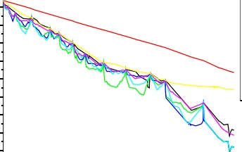680
＿
z Jf
670
os OO 28
536 11
三三
660
ss OO
、三 650
ss
*
水 64 0
63 0
62 0
61 0
6 00
59 0
0 25 00 5 000 7 5 00 10000 12500 15000 I7500
距离／m
图 6 .4 管 道全线水锤泉小水头变化曲线
Fig6.4 Curve of pipeline along' water hammer minimum head

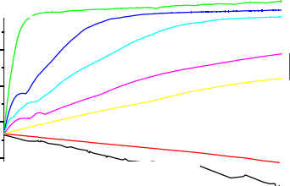850
= !。
5s 30s 60s 120s
180s

800
、巳 750
水
7'E 700

650

600
0 2500 5000 7500 10000 12500 15000 17500
距离／Ill
图 6.5 管道全线水锤泉大水头变化曲线
Fig6.5 Curve of pipeline along' water hammer maximum head

  - 空气阀与水击阀联用水锤防护计算
针对设置空气阀后， 负 压 水 锤 得 到 很 大 程 度 改善， 但 是 正压水锤仍然较高， 考 虑 采 用 水 击 泄放阀与空气阀联用， 选 用 G A 水 击 泄放阀， 其 具 有 反 应较 快 （ 感应 高压 0.Ss 开启， 压 力 稳 定 后速 度 关 阀 ）、 可 靠 性 高等特点．
考虑在管线低洼处安装水击泄放阀， 其 橄大静压力为 76 .3m 水柱， 设置 感 应高压 80 m 开阀泄水．

水击阀最优直径选择
选择 D N300、D N4 00、DN450、DNSOO、 D N600 五种直径的水击泄放阀对 Ss

关阀时悄况进行水锤计笋， 以选择合适直径的水击阀。 其计笋 结果如图 6 .6 所示 ， 可看出分 别设置五种不同直径的水击泄放阀后， 全线 岐低水头 线 与基本正常运行时稳态水头线觅合，全线无 负压存在．水击阀直径由 D N300 增至 D N400 时，除 了控制阀前的压力无变化外， 全线其余各点水锤压 力降低较为 显著， 约降低 30 m 左右， 但继 续增大水击阀 直径时 ， 管道全线 岐大水 头线基本 没什 么变化 ， 因此选 择
D N400 的水击泄放阀．当水击阀直径从 DN30 0 增大至 D N600 , 控制阀前压力水头
均处于 132 m 左右， 无明 显变化。当增设 DN400 水击阀， Ss 快速关阀时控制阀前的压力逐时变化曲线如图 6.7 所示。可看出，阀 前岐大压力水头 约为 132 m , 出现时间为 9.7s , 当增大水击阀直径时， 控制阀 前压力无明 显改善， 其原因与 Ss 快速关阀产生的瞬间高压有关。其余时刻，控 制阀 前压力水头均在 70 m 左右小幅 振动．

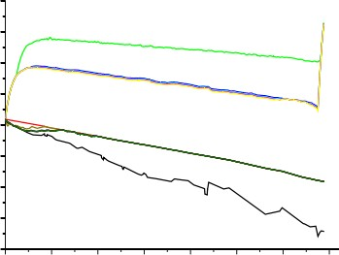
760
Z H 。
三三一二二一
740
oooooooooo
0 0 5 0 0 0 0 5 0 0
D芦D D刚D岛D邓D邓D网D刚 SN邓
D D
－－－－－－-－-－
“
I
I I
720
”“ ”“
“ “
H
700
“
H
I

尽
,”m.m.m.m.”
“ “
“ “ “
H
H
I
I I

长水 6 8 0
660
640
620
600。

25 00
“
H
II
I

5 000 7 5 00 10000 12500 15000 17500
距离/m
图 6.6 管道全线水锤水头变化曲线

Fig6.6 Curve of pipeline along ' water hammer head

今 竺 1 3 0 . 0 0
一
5 1 09. 6 0 1+
2 89. 20
启 6 8 . 8 0
＄
之 48 . 40
28 . 00
0 60 1 20 180 24 0 300 360 4 20 48 0 540 600
Ti 11e (s)
图 6.7 阀 前压力逐时变化曲线
Fig6.7 Curve of pressure against ti,ne before the valve

    - 水击阀位置选择
将 D N4 00 水击阀设置在管线橄低洼处 K l 6 +884 .7 时，控 制 阀 前压力仍然较高， 因 此 将 水 击 阀 变 换 位 置 ， 设置在流扯调节阀前。其 Ss 关阀时管道全线橄大水锤水头变化曲线、控制阀前压力逐时变化曲线、管线橄低洼处压力逐时变化曲线分别如图 6 .8 、图 6 .9 所示。由图可知， 将 水 击阀 设置在控制阀前时， 管 道 全线基本无负压存在， 控 制 阀 前水锤敞大压力水头为 83 m , 与图 6 .7 所示橄大压力水头相比， 下降约 4 0 m 水柱， 并 且 管 线 橄低洼处 K l 6 +884 .7 水锤橄大压力水头约为 86 m ,
水
锤波动较为平缓．

- － 录大压力水头线 一 一工作压力弩 线管线高程一－一最小压力水头-
j : I

; iU 』
::i O 2000 4000 6000 8000 10000 12000 14000 16000 180 00

720.00
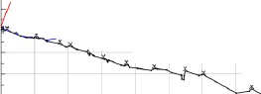e 700. 00
一千.. -气尸
． 气、 · ·--
-- ·-- - －- - -－－~ ～一～偏~ ＿_-- .一.
--
｀
。c 680.00
;; 660. 00
＿ 6•10. 00
元t
^{尘 620.00}
600. 00
。
580. 00
2(）（）（）4(（）（）·1 6 0( ）（)

.8( )0(） 1()0(（) ） l2(H（) ）1 4(（)）0 160(）O l80(）（）
lli s 钮 nee （儒）

图6.8 管道全线水锤水头、录大气体体积变化曲线
Fig6.8 Curve of pipeline along' water liamn记 r hea d and maximun屯 as volun记

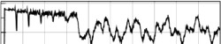
今89. 00
00 00 00 00
盼
(0 竺·)3 」-－SS3.【
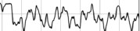
竺
74. 00
仇
弱
00
弱
.
a1nssor.

29. 00
00
钊
一
,
。
60 120 180 210 300360120 480540600
Ti压 (s)
      - 控制阀前
29. 00

60 120 1 80 240 300 360 42 0 480 540 600
-C钊
。
T i ■e (s)
(b) 节点 16+884.7 处

图6.9 压力逐时变化曲线
Fig6.9 Curve of pressure against tin论

其它工况下水锤校核
0
8
6
    - 不同流屈下关阀水锤校核
当管线中设置注气微排阀， 流扯控制阀 前设置 DN400 水击泄放阀进行水锤防护时， 对单管通过流掘 7 .5 万吨／天、12.5 万吨／天、22.5 万吨／天时 Ss 开关阀工况进行水锤防护校核， 计览 结果 如 下图 6.10 所示。从图 6.10 可看出，单 管通过的流扯越大 ， Ss 关阀时管道 全线水锤橄大水头线偏离管道中心线越远， 而橄小水锤水头线离管道中心线越近．当单管通过流扯 22.5 万吨／天时，流 扯控制阀水锤橄大压力水头为 83m, 管线橄低洼处 Kl 6 +884 .7 水锤橄大压力水头约为 88m, 均在管线的公称压力范围之内， 并且 不同流扯下管道全线橄小水锤水头线均在管道中心线上方， 全线无负压存在，因 而 空气阀 与水击阀联合防护能满足不同流扯下关阀水锤的防护要求．
0
4
7
0
2
7
0
0
7

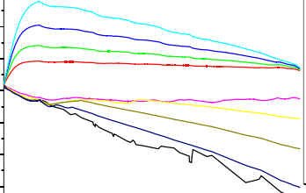600
z
H - 7. 5
H - 17. 5
, 2 X
H - 12. 5
'`3 X
, 2 X
H -22. 5
H`3｀X - 7. 5
H '`i ” - 12. 5
—
凡，h ,- 1 7. 5
n i”
H. -22. 5
n i”
0 0
6 4
6 6
0
2
6
-lIIJ
〉(
0 2500 5000 7500 10000 12500 15000 I7500
距离／m
图 6. 10 管道全线水锤泉大、泉小水头变化曲线
Fig6.IO Curve of pipeline along令 water ham,ner maximum and minimum I即 ad

不同流昆下开阀水锤校核
G) 不同时间开阀水锤
末端流蓝调节阀 Ss、30s、60s、120s、180s 开阀单管通过流扯 17.5 万吨／天， 管线 全程橄大橄小水头包络线如下图 6.11 所示。可看出，Ss~ 30s 快速开阀时，管线 全线存在负压，随着开阀时间的增加，负压 范围 减少 ，当 60s 开阀时 ，管线局部存在负压 ， ! 2 0s ~ 18 0 s 开阀时 ，管线橄小水头线均在管线上方， 全线不存在负压． 距上游水池 1000m 处， 其 下游橄大水头包络线与静态水头线重合，不 会产生水锤升压， 其上游会产生水锤升压， 橄大水锤升压 约为 15m 水柱， 而随着开阀时间的延长 ， 橄 大水头包络线 越接 近静态水头线。快速开阀不会引起较大的水锤升压，

以上内容仅为本文档的试下载部分，为可阅读页数的一半内容。如要下载或阅读全文，请访问：https://d.book118.com/717063055104006030

